

**4ks**

Barva výrobku: Bílá oboustranně

Typ zasklení: dvojsklo, nadsvětlík pevný

Žaluzie: meziskelní/klasické

Síť proti hmyzu

Parapet vnitřní + venkovní

**Rozměry: š. 1400 / v. 2450**



**2ks**

Barva výrobku: Bílá oboustranně

Typ zasklení: dvojsklo, nadsvětlík pevný

Žaluzie: meziskelní/klasické

Síť proti hmyzu

Parapet vnitřní + venkovní

**Rozměry: š. 1300 / v. 2200**

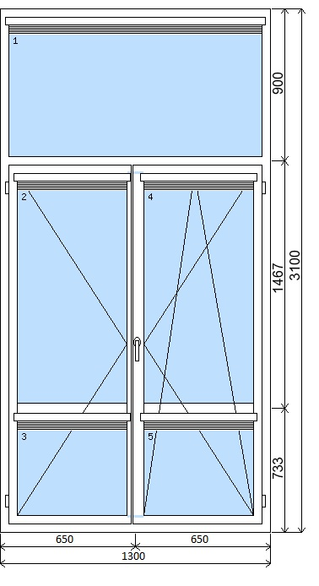

**2ks**

Barva výrobku: Bílá oboustranně

Typ zasklení: dvojsklo, nadsvětlík pevný

Žaluzie: meziskelní/klasické

Síť proti hmyzu

**Rozměry: š. 1290 / v. 3100**



**1ks**

Barva výrobku: Bílá oboustranně

Typ zasklení: dvojsklo, možnost nadsvětlíku pevný

Žaluzie: meziskelní/klasické

Parapet vnitřní + venkovní

**Rozměry: š. 650 / v. 2150**



1ks

Barva výrobku: Bílá oboustranně

Typ zasklení: dvojsklo

Parapet vnitřní + venkovní

**Rozměry: š. 630 / v. 650**

**Cena za dopravu a montáž:**

**Cena za parostěnné a paropropustné pásky:**

**Prosím cenovou nabídku ve variantě s klasickými žaluziemi a též s meziskelními žaluziemi**

**Termín dodání začátek 10/20108**

**Místo dodání: Chrudim**

**Kontakt:**

**Roman Král**